 |  | 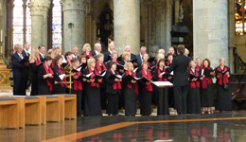
  Georg-Philipp-Telemannchor
  Magdeburg
  Straßburger Münster
  Samstag 4. Juni 2011
Programm

Ave Maria Sergej Rachmaninow
Ave verum Wolfgang Amadeus Mozart
Tollite hostias C. C. Saint-Saens

Ich will den Herrn loben Georg Philipp Telemann
So gehe hin und iss dein Brot Georg Philipp Telemann
Geh aus, mein Herz Rudolf Mauersberger

Give thanks Henry Smith
Alta trinita beata Anonymus
Verleih uns Frieden Kurt Thomas

Leitung: Tobias Eger | 

Mehr Infos zum Chor: www.telemann-chor-magdeburg.de

Magdeburg, 30. Mai 2011

